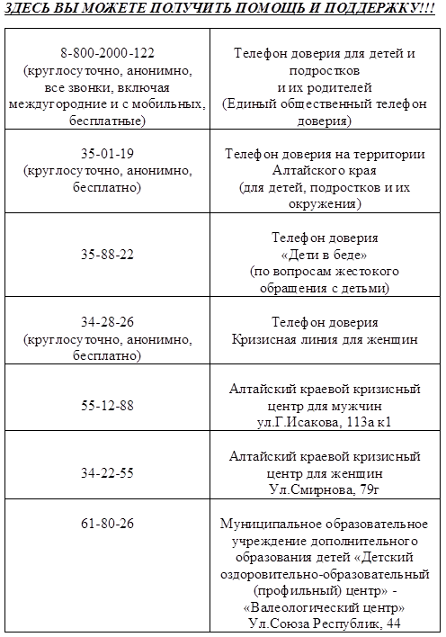

- В комиссии по делам несовершеннолетних и защите их прав Алтайского края начал работать телефон-автоответчик «Дети в беде» (3853) 35-88-22 (круглосуточно)
Основная цель – получение информации и оперативное реагирование на факты семейного неблагополучия, жестокого обращения с детьми, преступлений против семьи и несовершеннолетних. Подобная мера помогает выявить детей, оказавшихся в обстановке, представляющей угрозу их жизни или здоровью. В любое время суток родители, дети, представители различных ведомств и общественных организаций могут позвонить по телефону и сообщить о таких фактах.
- Телефон доверия Краевого кризисного центра для мужчин. Анонимная, бесплатная линия. Консультации психолога: 8 800 3500 123 (круглосуточно). Звонок бесплатный, включая всех операторов сотовой связи, междугороднюю и городскую телефонную связь для жителей Алтайского края.
- Телефон доверия Алтайского управления Федеральной службы по контролю за оборотом наркотиков. Вы можете оставить конфиденциальную информацию по телефону 8(3852) 667011
- Первый всероссийский бесплатный Телефон Доверия для женщин, подвергшихся домашнему насилию. 8 800 7000 600. Время работы: 9.00-21.00 (Мск.) ежедневно
- Кризисная линия для женщин, служба экстренной психологической помощи по телефону (3852) 34-28-26. Время работы: Пн.-Пт., 9.00-17.30
- Телефон доверия экстренной психологической помощи для детей, подростков и родителей 8-800-2000 122 (круглосуточно, бесплатно). Звонок бесплатный, включая всех операторов сотовой связи, межгороднюю и городскую телефонную связь для жителей Алтайского края.
- Телефон доверия, Алтайский краевой наркологический диспансер г. Барнаул, ул. Льва Толстого, 23 — 34 офис; 1 этаж 8 (3852) 63-61-15 Время работы: Пн – Пт., 8.00-17.00
- Телефон доверия, Анонимная психологическая кризисная служба г. Барнаул 8 (3852) 668-688 (круглосуточно)
- Телефон доверия, информационный телефон по вопросам ВИЧ/СПИД г.Барнаул (3852) 33-45-99. Время работы: Пн.-Пт., 9.00-12.30, 13.00-16.00
- Православный телефон доверия (по благословению епископа Барнаульского и Алтайского Максима): 20-20-70. Время работы: четверг и пятница с 10:00 до 18:00.

